1. 文档目的 1
1.1. 发布信息首页面调研结果 1
2. 主要出租类别 1
2.1. 参考样式 1
2.2. 结论： 2
3. 导航栏 2
3.1. 参考样式 2
3.2. 结论： 2

- 文档目的
  - 发布信息首页面调研结果
- 主要出租类别
  - 参考样式
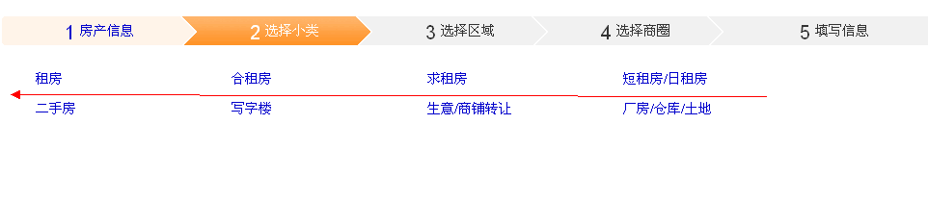
  - 结论：
    - 增加
- 按照“床位”出租

- 导航栏
  - 参考样式

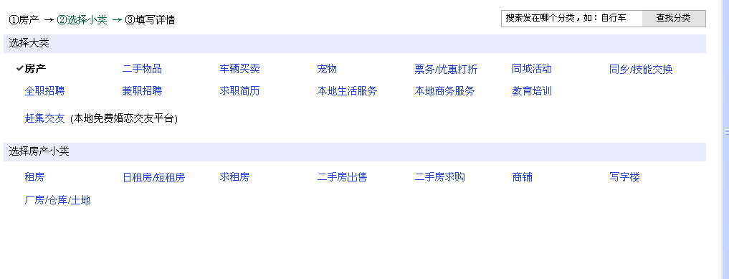
  - 结论：
- 类似赶集网比较简单，但是字体一定要大，显眼。
- 内容选择按照这两个的标准做
- 然后是点击进入具体的发布页面

